**Rovnoramenné váhy**

**Zloženie**:

* 2 ramená
* 2 misky
* stĺpik
* olovnica
* brity (trojboký hranol)
* stupnica (má v strede nulu – 0)
* jazýček (ukazuje na stupnici)
* nastavovacie skrutky (slúžia na nastavenie dosky do vodorovnej polohy)
* aretačné zariadenie (slúži na otvorenie a zatvorenie váh)

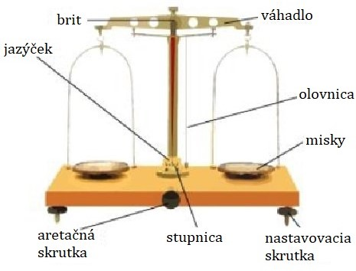

**Postup meranie rovnoramennými váhami:**

Na takýchto váhach vážime tak, že na jednu misku položíme teleso, ktorého hmotnosť chceme zistiť a na druhú misku postupne pridávame závažia, až pokiaľ sa hmotnosti nevyrovnajú. Pri vážení dodržujeme tieto zásady:

* Váhy musia byť vo vodorovnej polohe.
* Pred meraním, keď sú misky váh prázdne, váhy odaretujeme a sledujeme či jazýček (ukazovateľ) smeruje na stred stupnice (0). Ak smeruje váhy sú vyvážené a môžme začať vážiť.
* Ak jazýček (ukazovateľ) nesmeruje na stred (0), pomocou nastavovacích skrutiek váhy nastavíme, tak aby jazýček smeroval na stred (0).
* Závažia aj vážené telesá nakladáme v pokojovej polohe, ktorú potom pomocou aretačnej skrutky prepneme do polohy váženia.
* Závažia aj vážené telesá rozkladáme na misky váh rovnomerne, podľa možnosti do ich stredu.
* Závažia pridávame dovtedy, kým sa jazyček váh opäť neustáli v strede stupnice. V tomto stave sa hmotnosť váženého telesa rovná hmotností závaží.
* Váhy zaaretujeme (zaistíme) aretovacou skrutkou.
* Hmotnosti závaží spočítame a zapíšeme zistenú hmotnosť telesa.

*Obr. váh nájsť a rozdať žiakom*